Автор: Тягний Елена Николаевна
учитель логопед МБОУ СОШ №3 г. Нижний Тагил
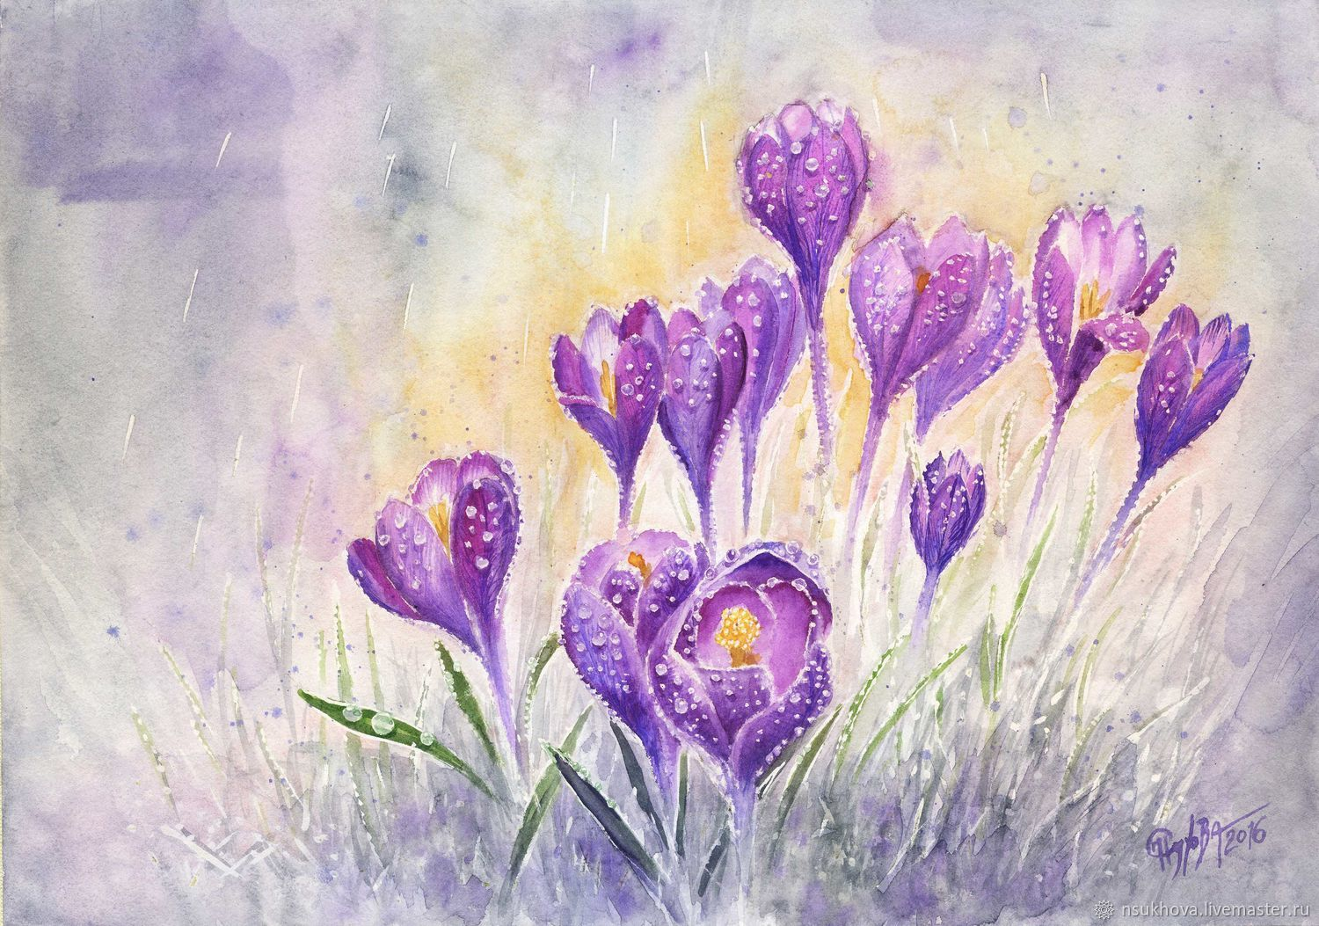
Маме

Мама милая моя,
Очень я люблю Тебя.
Ты мой свет, моя звезда!
Без Тебя никак нельзя!
Ты меня балуешь, нежишь,
Любишь, хвалишь,
Если я болею, лечишь.
Чтобы ты была в порядке,
Расцелую Тебя сладко.
Знаешь мамочка моя,
Очень сильно я люблю Тебя!

